КОНСПЕКТ
урока русского языка в 3 классе на тему «Обобщение о глаголе»
Подготовила: учитель начальных классов Максудова Н.С.

Цели:
образовательные: сформировать четкое грамматическое понятие «глагол», закрепить знания уч-ся о существенных признаках глагола, вывести алгоритм нахождения глагола среди других частей речи, развивать умение наблюдать, сравнивать, делать выводы, обобщать;
воспитательные: воспитывать любовь к родному языку, способствовать развитию речи уч-ся, воспитывать патриотизм к своей стране.
Задачи:
образовательные: обобщение, систематизация и актуализация имеющихся знаний о глаголе, формирование умения выделять глагол среди других частей речи;
развивающие: развитие устной и объяснительной речи уч-ся , умение сравнивать, обобщать, группировать, анализировать, формировать свои мысли, высказывать их вслух;
воспитательные: создание условий для коммуникативных умений, воспитывать учебную активность, учить ставить цели своей деятельности.
УУД.
Познавательные: уметь выделять признаки глагола как части речи, делать выводы, выделять главное.
Личностные: самооценка на основе критериев спешности, применять навыки делового сотрудничества в паре.
Коммуникативные: высказывать свою точку зрения с достаточной полнотой и ясностью.
Регулятивные: планировать учебное сотрудничество, оценивать результаты своей деятельности.
Тип урока: урок обобщения и систематизации знаний.
Вид урока: комбинированный урок.
Форма работы: индивидуальная, групповая, коллективная.
Оборудование и дидактическое приложение: компьютер, презентация по теме урока, карточки-приложения с заданиями, карточки с пословицами.
Ход урока.

- Организационный этап

- Ребята, здравствуйте. У нас сегодня будет необычный урок. Сегодня я бы хотела отправиться в путешествие.

2)Актуализация знаний. Постановка целей урока. Подготовка к восприятию материала.

Так как мы отправимся в путешествие, у вас на партах у каждого лежит маршрутный лист. Посмотрите, что изображено на лицевой стороне? Что вы видите? (Карту)
– Давайте вспомним, что такое карта? (Изображение модели земной поверхности в уменьшенном виде.)
– Как вы думаете, какой город или страна изображена? ( Джанкой)
Многие туристы даже ни разу не слышали о таком маленьком, но очень важном для Крымского полуострова городке, название которого переводится как «милая деревня».

–Посмотрите на наши маршрутные листы? Что еще на них изображено?
–Георгиевская лента. Наверное, она не просто так, да?
–Почему? Какой праздник мы будем скоро праздновать ?(День Победы)

В этом 74-й раз наша страна отмечает великий День Победы. Этот праздник остаётся радостным и трагическим. Никогда не исчезнет из памяти народной гордость за Великую Победу, память о страшной цене, которую за неё заплатил наш народ. Цену в миллионы человеческих жизней и судеб. Память народа и по сей день хранит моменты безмерных страданий тех далеких военных лет и то громадное мужество советских солдат и тружеников тыла. День Победы 9 мая 1945 года знаком каждому в стране, но наш народ шел к нему длительных четыре года.

– Значит, мы сегодня будем путешествовать по городу Джанкою. Но это будет не реальное путешествие, а виртуальное. Виртуа́льность (лат. virtualis — возможный) — объект или состояние, которые реально не существуют, но могут возникнуть при определённых условиях
Но не просто так, а посетим памятные места.
– А вот на чем, мы отправимся в путь, скажете вы сами, отгадав мою загадку:

Отгадай-ка, кто имеет
Серебристых два крыла?
Быстро он летать умеет –
Не догонит и стрела.
Он летает высоко,
Он летает далеко.
И гудит, когда летит.
На земле сидит – молчит. (Самолет) (Слайд)

–Да, правильно. Мы сегодня с вами полетим на самолете.
–Что мы можем о не сказать? ( Это воздушный транспорт, имеет два крыла и т.д.)
–И вот на этом самолете мы и отправимся с вами в путь.
Посмотрите, во времена ВОВ на них тоже сражались с врагом.

– А откуда мы начнем свой маршрут? Где мы находимся? (с.Лобаново)
– Когда мы выезжаем на трассу Лобаново-Джанкой, какой памятник мы встретим?
–А кто знает историю этого памятника?

Памятник представляет собой первую советскую авиационную противокорабельную крылатую ракету КС-1 «Комета»
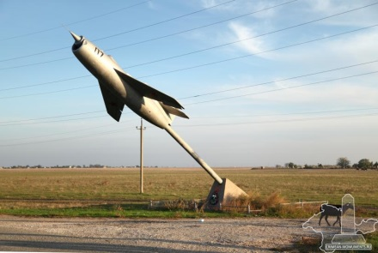
– Вот мы с вами на первом памятном месте, и я предлагаю возложить цветы у памятника.

После Великой Отечественной войны цветы чаще устилают подножия памятников погибшим солдатам как знак памяти и скорби, бессловесное «спасибо» за мирное небо.
Цветы обязательно должны быть живыми, ведь они символизируют живую память, а в христианской традиции – надежду на вечную жизнь. Их задача – не украсить памятник, а отдать дань уважения и выразить нашу любовь к погибшим. Поэтому лучше отказаться от столь популярных сегодня дорогих венков из искусственных цветов, тем более легко найти живые любых расцветок.
Траурный букет должен быть сдержанным по цвету, в одном или двух тонах. К мемориалам воинской славы и вечному огню обычно приносят красные цветы как символ пролитой за Родину крови.

– Ну а теперь в путь! Ребята, но чтобы попасть на следующий пункт назначения и чтобы нам открылось еще одно памятное место, нам нужно выполнить задания. И начнем
мы наш урок русского языка, как обычно, с минутки чистописания.

Каллиграфическая минутка.
А теперь возьмите и откройте свои маршрутные листы, которые находятся у вас на партах. На минутке чистописания мы вспомним начертание буквы Сс, вспомним, как правильно соединять ее с другими буквами.
– Что вы можете сказать о звуке С? Какой он? (Согл., парн., глух., тв., мягк.)

Словарная работа
– Пальчики мы свои приготовили к красивому письму, и теперь давайте проведем словарную работу.

–Я вам буду задавать вопрос, а вы будете отвечать словарным словом.
–Что мы сегодня будем делать на уроке? (Путешествовать)
–На чем мы сегодня отправились в путь (самолет).
– Для чего мы отправились в путь. Для того чтобы посетить памятные места. (Памятник)
–Кто управлял самолетом? (Пилот)
–Как называют людей, которые отправились защищать свою страну? (Солдат)
–Солдаты сражались с врагами, мужественно отстаивали свою страну. Как еще можно о них сказать? (Герой)
–Что делали солдаты? Защищали Родину (Родина)
–Как называется наша Родина? (Россия)
–Столица России? (Москва)
– 9 мая наша страна празднует заслуженную нелегкой ценой Победу.(Победа)
–А теперь посмотрите на словарные слова и скажите, какое слово лишнее и почему?(Путешествовать)
–Правильно все записанные слова являются именем существительным, кроме слова Путешествовать. Оно является глаголом.
–На протяжении последних нескольких уроком мы с вами изучали часть речи- глагол. И мне кажется, мы с вами много нового узнали о глаголе.
–Значит сегодня, что мы будем делать? (Обобщим знания о глаголе полученные ранее, на предыдущих уроках )

Целеполагание.
–Кто постарается сформулировать тему и цель нашего урока? (В ходе сегодняшнего урока мы должны будем вспомнить всё, что знаем о глаголе)

Молодцы. С заданиями вы справились. Летим дальше, и вот мы уже в Джанкое. Какой первый памятник нам встретится? (Танк) (Открываю на карте танк.)
–А кто-то из вас знает, почему он там находится?
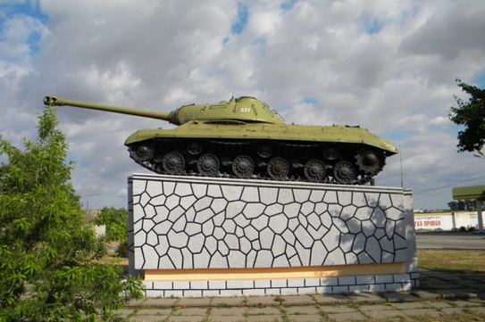
Джанкой не обошла стороной Вторая мировая война. За независимость этого маленького городка сражались и погибали многие отважные солдаты. Поэтому здесь так много памятников в их честь. Неоценимый вклад танкистов увековечен в виде танка ИС-3, который расположен на специальном постаменте на улице Октябрьской.

–Давайте возложим цветы у памятника и почтим память воинов-танкистов, которые нас защищали ценой своей жизни.

3) Обобщение и систематизация знаний.

–А теперь летим дальше, и чтобы нам в дороге не было скучно и у нас открылось следующее памятное место, давайте проведем блиц-опрос. Я вам вопрос, а вы мне ответ.

- Что обозначает глагол?
- На какие вопросы отвечают глаголы неопределенной формы?
- Что такое неопределенная форма глагола?
- Какие времена бывают у глаголов?
- Как пишется глагол с частицей НЕ?
- Глагол- это самостоятельная или служебная часть речи?
- Чем является глагол в предложении?
- Как доказать, что слово «хожу» является глаголом?

– Молодцы, справились с заданием. И следующее задание, посмотрим, кто умеет эти правила применить на практике.
У вас записано предложение
–Какое оно?(нераспространенное)
Распространите предложение второстепенными членами и запишите его.
Солдаты защищают. (Отважные, смелые, сильные солдаты защищают свою Родину)

-Молодцы, справились с заданием! А сейчас нас ждёт передышка. Чтобы восстановить силы, проведём физкультминутку.
Физкульминутка
И вот мы на месте.

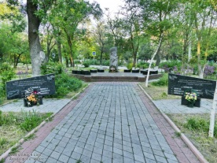3. И вот нам открывается следующий
Памятник воинам-интернационалистам установлен в городском парке в 1997 году на личные средства воина-интернационалиста Михаила Токовенко.

Давайте, почтим память солдат и возложим цветы….

–И дальше отправляемся в путь, у нас есть еще несколько памятных мест.

И чтобы достичь пункта назначения, нужно выполнить следующее задание .
Письмо по памяти. (Работа в парах)
- У вас на партах есть пословицы, но они рассыпались. Соберите их.
- Что получилось?
Любовь к родине на огне не горит и в воде не тонет.
Родина – мать, умей за неё постоять.
Герой никогда не умрет, а вечно живет.

Сейчас вам надо проявить зрительную память.
Прочитайте пословицу и запомните её наизусть.
Объясните опасные места.
Запись.
– Найдите глаголы и подчеркните их. Взаимопроверка. ( Дети меняются тетрадями.)
Работа с текстом

Вставить пропущенные глаголы в тексте, пользуясь словами для справок. Над каждым глаголом укажите время и число.

День Победы!
В конце _________________ в нашей стране отмечают самый важный ______________________– День Победы. Девятого мая мы поздравляем наших________________________. Они пережили страшные___________________ войны. Отважные ____________________сражались за нашу Родину. И они победили!

Слова для справок: ветеранов, годы, весны, солдаты праздник

Заполните маршрутные листы
4.–И вот мы прибыли еще к одному памятному месту
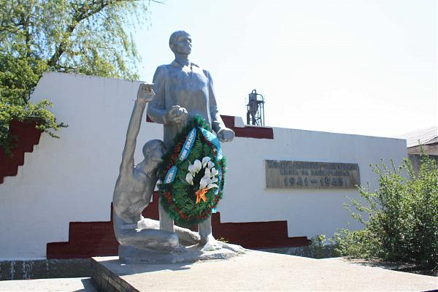
После оккупации Крымского полуострова немецко-фашистские захватчики создали сеть лагерей для советских военнопленных, в которых было замучено и расстреляно более 4000 военнослужащих. Два лагеря находились в г. Джанкое. Один из них располагался на территории хлопкоочистительного завода (ныне консервный завод).
«Здесь в фашистском концлагере с октября 1941 г. по апрель 1944 г. были замучены тысячи советских граждан».
В память о советских военнопленных, возложим цветы к памятнику.

–Летим дальше и вот следующие задания.
Фразеологизмы
И снова на пути препятствие
– У вас в маршрутных листах записаны фразеологизмы, замените одним словом, глаголами. Запишите
клевать носом - засыпать
морочить голову -обманывать
зарубить на носу - запомнить
унести ноги- убежать
5. –Молодцы. Справились с заданиями. И для нас открывается еще один памятник. (Авиатор)
Благодарность летчикам-освободителям Джанкоя и всего Крымского полуострова выражена в памятнике, который стоит на шоссе, ведущем из Симферополя в Москву.
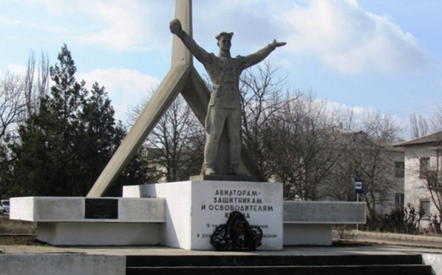Почтим память авиаторов.

–Мы с вами в городе Джанкое почтили все памятные места и можно возвращаться домой. Но посмотрите, у нас остался еще один памятник. Вам интересно какой?
–Тогда нужновыполнить еще задание, чтобы его открыть.

И последнее задание на нашем пути.
Вставьте пропущенные буквы и образуйте от данных глаголов однокоренные глаголы при помощи приставок
С…деть - посидеть
См…треть–посмотреть
Х…дить-походить
П…сать -записать
Л…тать–полетать

–Умницы! Все справились. И как вы думаете, если мы приехали домой, в с.Лобаново, какой памятник мы тут посетим? (Е.И. Лобанову) открывается памятник
В Великой Отечественной войне Евгений Иванович участвует пилотом 18-го штурмового авиационного полка в составе ВВС Черноморского флота. Старший лейтенант Лобанов в окрестностях Севастополя осуществил 89 боевых вылетов. За этот период им было уничтожено 24 танка, 19 автомашин с пехотой, 6 полевых орудий, 9 миномётов.
11 Марта 1942 года во время штурмового налёта на артиллерийскую батарею противника самолёт капитана М. М. Талалаева подбили и он был вынужден произвести аварийную посадку. Чтобы командир смог добраться до своих окопов, Лобанов сделал три захода на вражеские позиции. На последнем заходе самолёт Лобанова подбили. Пилот принял решение направить горящую машину на зенитную батарею противника.
За мужество и воинскую доблесть, проявленные в боях с врагами, Евгений Иванович Лобанов 14 Июня 1942 года посмертно удостоен звания Героя Советского Союза. Также был награждён орденами Ленина, Красного Знамени (дважды) и Красной Звезды.
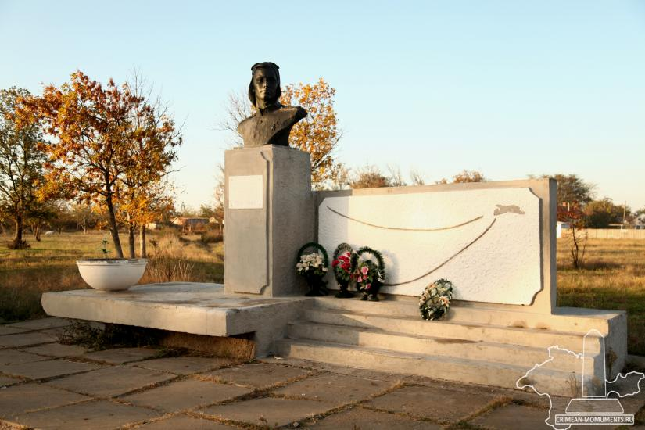
И к памятнику Е.И.Лобанову мы тоже возложим цветы.

Рефлексия.
Я предлагаю каждому оценить свой вклад в достижении поставленных в начале урока целей, свою активность. Выберете начало фразы на экране и одним предложением выскажите свое мнение о сегодняшнем уроке.
1. сегодня я узнал…
2 было интересно…
3. было трудно…
4. у меня получилось…
5. мне захотелось…
6. я смог…

–Наше путешествие подошло к концу, и я предлагаю вам закрыть свои маршрутные листы. Но осталось еще одно маленькое задание.
–Посмотрите, здесь есть звездочки, закрасьте столько звездочек, на сколько баллов вы себя сегодня оцените.

Домашнее задание:Найдите в интернете и напишите мини-сообщение (5-7предл.) об одном из героев Джанкоя или района. Подчеркните сказуемое.

